Upam, da ti je uspelo mamici preprečiti, da bi kukala v ta dokument…
Danes boš zanjo namreč izdelal presenečenje 🤫. Si pripravljen?
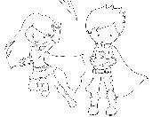
Kaj boš potreboval pri delu?

škarje | barvni papir, primerni so tudi barviti reklamni letaki | predmet okrogle oblike | flomastri | lepilo

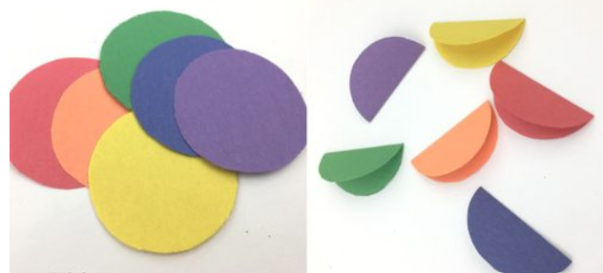
- KORAK: Iz barvnega papirja izreži raznobarvne kroge.
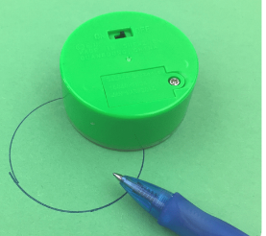
- KORAK: Kroge prilepi v obliki cveta na list papirja.
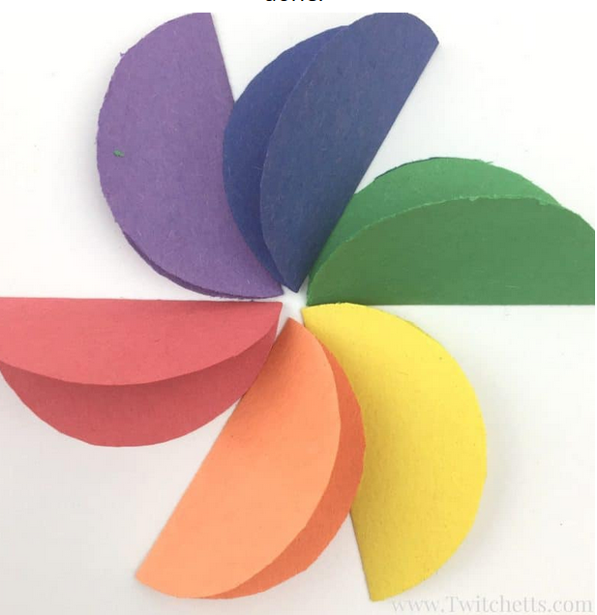
- KORAK: Cvetu doriši še steblo in liste. Izdelaš lahko tudi več različnih cvetov.
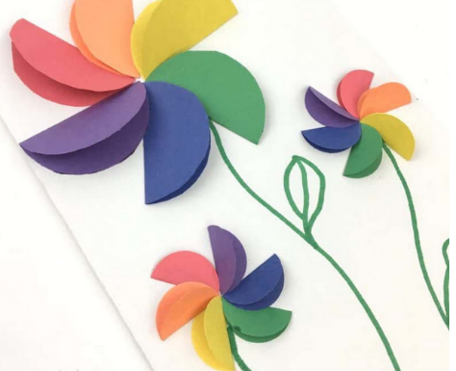

- KORAK: Na izdelek mamici še kaj lepega napiši.
Izberi primeren trenutek in s svojim izdelkom preseneti mamico. Predvsem pa ji povej, kako rad jo imaš in bodi danes do nje še posebej pozoren .

